第十二周学习部小竞赛
姓名_______ 五位学号______成绩______(满分10分)
本期新增：疯狂猜图！
欢迎投稿！xuyunfan1217@outlook.com
- English Crosswords（全对得4分，错1题倒扣0.2分）
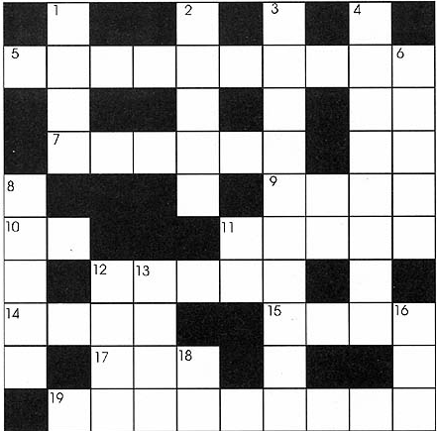

CLUES ACROSS
5. A type of mathematics.
7. Synonym of "class" in: "Each class lasts 45 minutes in our school".
9. To correct.
10. Pysical Education.
11. Another word to describe football, rugby ect.
12. Common synonym of "ball point pens".
14. We've got to......this article for homework.
15. A small exam.
17. Local Education Authority.
19. If you are at school, perhaps you're in one....... now.
CLUES DOWN
1. Another word for "homework".
2. Something to sit on.
3. The man in charge of a school.
4. A lady teacher.
6. People who work in the school kitchens.
8. Football, hockey, rugby are three popular varieties of this in British schools.
12. Something essential for cricket or rugby.
13. An original or new thought.
16. Short form of a common English name.
18. Is this crossword ........hard as the last one?

二、24点（每题0.2分，共2分）
1、 6 6 1 3 2、 4 5 5 3
3、 7 7 3 3 4、 3 3 3 3
5、 2 5 8 8 6、 4 5 7 9
7、 2 8 9 9 8、 2 3 6 8
9、 1 2 9 8 10、 5 6 6 9
三、成语谚语歇后语（每题0.2分，共4分）
第一级：根据成语写解释
- 韦编三绝：
- 洗耳恭听：
- 摩肩接踵：
- 风尘仆仆：
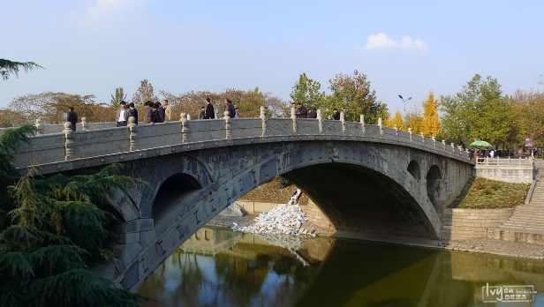
- 孜孜不倦：
第二级：补全歇后语（写在题目下方空白处）
- 包子馒头做一笼，
- 刘备掼阿斗，
- 狗咬吕洞宾，_________
- 半夜吃黄连，______________
- 麻子跳伞，______________
- 孔夫子搬家，______________
第三级：根据英文写出对应中文意思（成语、谚语、歇后语、名言）
- Grasp all, lose all.
- A bad beginning makes a bad ending.
- a rolling stone gathers no moss.
15、 Love me, love my dog.
第四级：疯狂猜图（请猜五个有名的“桥”）
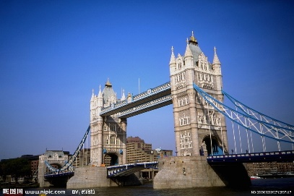
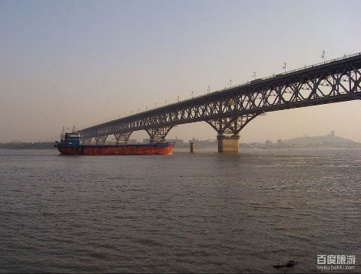
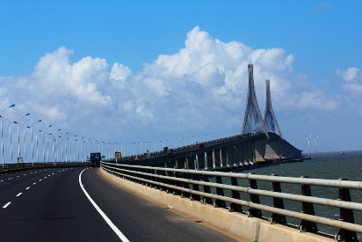
1
3
2
4

5

1、（ ）
2、（ ）
3、（ ）
4、（ ）
5、（ ）
5

11月22日中午1:00前由学习委员交到初二4班徐云帆、初一8班朱玮昊处或直接投入地下室信箱里
另：欢迎投稿！

